Lunes
05
de septiembre

Primero de Secundaria

Geografía

La biodiversidad de los países megadiversos

Aprendizaje esperado: valora la riqueza y variedad de vida en los países.

Énfasis: reconoce la biodiversidad de la Tierra, en especial de los países llamados megadiversos.

¿Qué vamos a aprender?

Aprenderás a valorar la riqueza y variedad de vida en los países megadiversos.

Para explorar más puedes consultar el libro de texto de Geografía de sexto grado, se explica el tema a partir de la página 52 y Atlas de geografía del mundo de 5º, a partir de la página 62.

https://libros.conaliteg.gob.mx/20/P6GEA.htm#page/52
https://libros.conaliteg.gob.mx/20/P5AGA.htm#page/62

¿Qué hacemos?

A continuación te presentamos algunas actividades que te ayudarán a reconocer la biodiversidad de la Tierra, en especial de los países llamados megadiversos.

- ¿Sabes cuáles son los países megadiversos?

Al concluir esta clase podrás reconocer cuáles son los factores que favorecen la biodiversidad de la Tierra y por qué es importante valorarla.

Actividad 1

Para iniciar esta clase vamos a recuperar algunas ideas clave de la sesión anterior.

Recuerda que las regiones naturales son extensas áreas del territorio que comparten características similares y que son el resultado de la interacción entre el clima, el relieve, la fauna y la flora; es así como en nuestro planeta encontramos selvas, bosques, praderas, desiertos, estepas, entre otros.

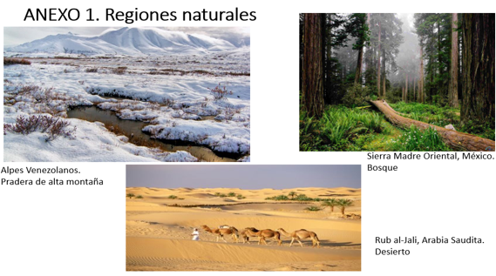

Ahora daremos lectura al correo electrónico de la página 52 de tu libro de texto de Geografía.

https://libros.conaliteg.gob.mx/20/P6GEA.htm?#page/52

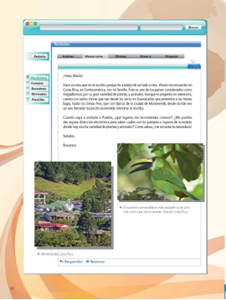

Presta atención ya que Roxanna nos comparte información muy interesante del país donde vive.

Con base en el texto que acabamos de leer, responde las siguientes preguntas:

- ¿Por qué Costa Rica es considerado un país megadiverso?
- ¿Cómo es el clima en Costa Rica?

Costa Rica se localiza en Centroamérica y contiene una gran variedad de flora y fauna, resultado de sus condiciones geográficas, ya que es un país tropical con playas en el Mar Caribe y el Océano Pacífico. Cuenta con un relieve accidentado de tierras bajas y altas, por lo que también es reconocido por sus volcanes y playas.

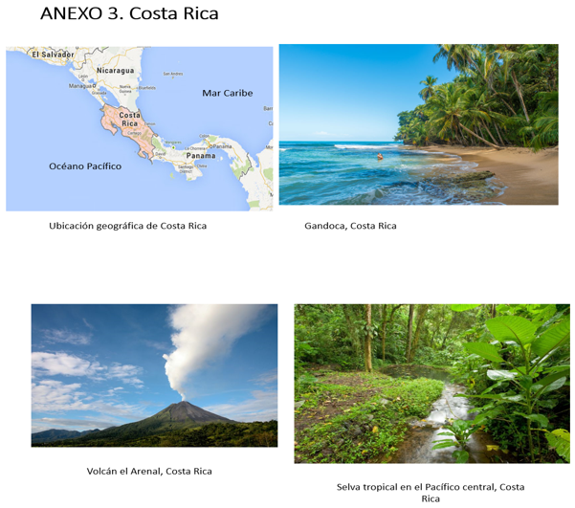

Como resultado de la ubicación geográfica y de sus diferentes tipos de relieve, Costa Rica tiene climas secos como las tierras bajas en la provincia de Guanacaste, conocida por sus playas y por su bosque tropical seco que albergan una importante diversidad de flora y fauna, como el árbol de Guanacaste, el árbol Cortés amarrillo, la iguana negra, la urraca copetona y los monos aulladores.
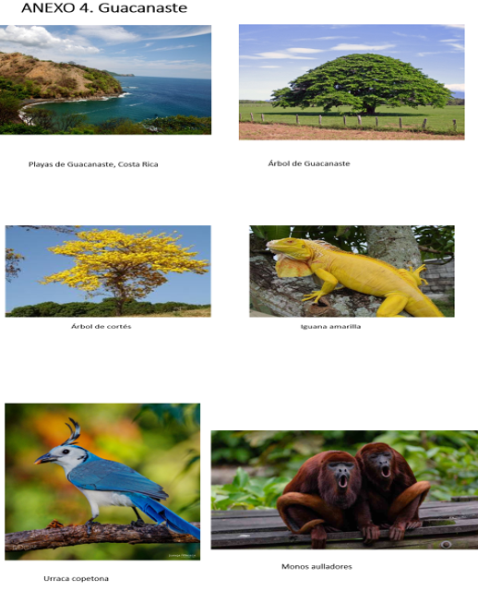

Mientras que en la región montañosa al noroeste del país se localiza Monteverde, ciudad de clima frío con abundante humedad durante todo el año, humedad que es producida por la neblina, elemento del cual se deriva el nombre de su famoso Bosque Nuboso Monteverde, y cuya flora y fauna típica son: El bosque de galerías adornado por diversas epifitas, como musgos, helechos y orquídeas; el tucancito esmeralda, la rana verde o el momutus momota o pájaro bobo.
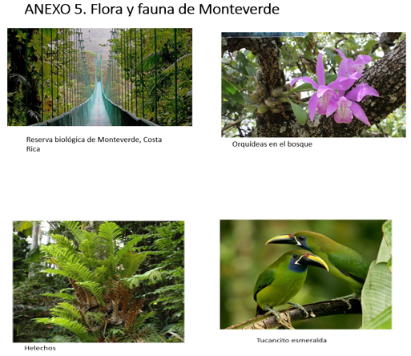

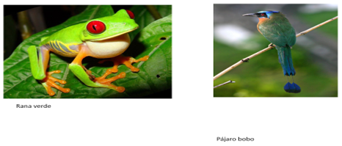

Así como Costa Rica, todos los países del mundo poseen una diversidad de flora y fauna a la que se le denomina biodiversidad, la cual, en conjunto, compone la biodiversidad de la Tierra.

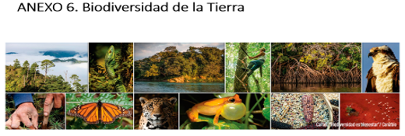

Sin embargo, no todos los países de mundo contienen la misma biodiversidad, es decir, algunos tienen mayor número de especies algunas de ellas endémicas, lo que quiere decir que se trata de especies que sólo se desarrollan en un lugar específico y que no se encuentran en ningún otro sitio; por ejemplo, el canguro rojo de Australia o el oso de anteojos en las laderas de la cordillera de los Andes en Sudamérica.

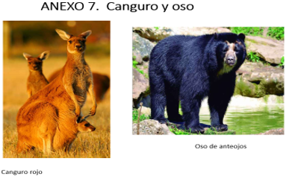

Pero ¿A qué crees que se deba que esta cantidad de especies pueda variar entre un país y otro?

A continuación, te lo explicamos.

Hay países que contienen una o varias de las siguientes condiciones geográficas que favorecen el desarrollo de su biodiversidad.

Posición geográfica. Los países con mayor biodiversidad se localizan en la zona intertropical.

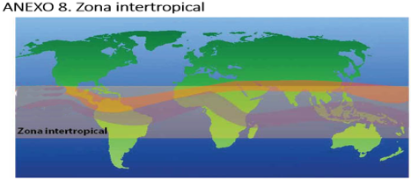

Diversidad de paisajes. La variedad de relieve: Llanuras, mesetas, montañas y depresiones favorece la variedad de ambientes para el desarrollo de las especies.
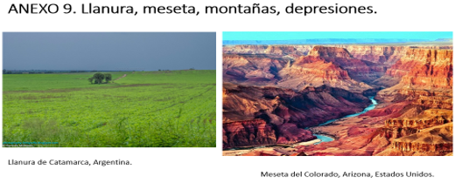

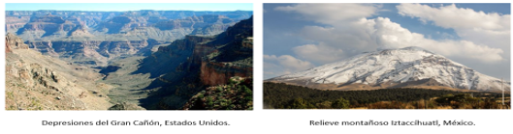

Grado de aislamiento. Algunas islas y zonas montañosas que están aisladas de otras tierras desarrollan más fauna y flora endémica.

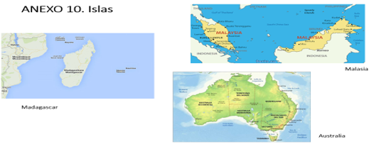

Extensión territorial. Los países con territorios muy extensos abarcan diferentes latitudes y longitudes que le permiten diversificar su territorio, por tanto, albergan mayor cantidad de especies.

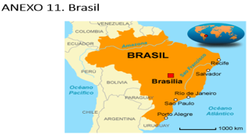
Historia evolutiva del territorio. Existen países donde se mezclan dos regiones con distinta historia evolutiva de flora y fauna, y ahora forman parte de un solo país; por ejemplo, en México se mezcla la zona neártica, hábitat de especies de ambientes templados y neotropical donde viven ambienten de ambientes cálidos.

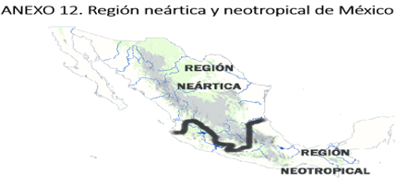

Los países que cuentan con estas condiciones geográficas poseen la mayor diversidad de animales y plantas de nuestro planeta, es decir, casi el 70% de la diversidad mundial de especies (considerando los grupos más conocidos: anfibios, reptiles, aves y mamíferos y plantas vasculares).

A partir del año 2002 con la Declaración de Cancún, celebrada en dicha ciudad mexicana, se creó el "Grupo de Países Megadiversos" como mecanismo de consulta y cooperación para promover las prioridades de preservación y uso sustentable de la diversidad biológica.

En la actualidad, los países considerados megadiversos son: Estados Unidos de América, México, Venezuela, Colombia, Ecuador, Perú, Brasil, República Democrática del Congo, Sudáfrica, Madagascar, India, China, Indonesia, Malasia, Filipinas, Papúa Nueva Guinea y Australia.

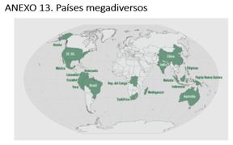

Te invito a que observes el siguiente video para que conozcas la importancia de la biodiversidad en la Tierra.

- La importancia de la biodiversidad.
https://www.youtube.com/watch?v=IzJy7NnkT8A

Elabora una lista de las razones por las que la biodiversidad de nuestro planeta es importante.
Ahora comparemos la lista que elaboraste con una lista que nosotros elaboramos.

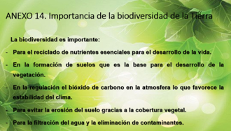

- ¿En qué regiones hay mayor biodiversidad?
- ¿Cuáles son las condiciones geográficas que favorecen la biodiversidad?
- ¿Por qué es importante cuidar la biodiversidad?

El reto de hoy:

Ubica la actividad “Exploremos” en la página 55 de tu libro de texto. En esta actividad observa las páginas 62 y 65 de tu atlas de geografía del mundo; después se te plantean tres preguntas que podrás contestar en tu cuaderno.

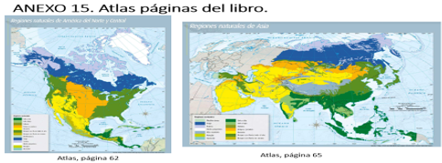

Recuerda que:

Cada modificación del ambiente provocará variaciones en la vegetación y fauna; si queremos preservar bellos paisajes y disfrutar de la biodiversidad de nuestro país es importante cuidar y respetar nuestro medio.

Si en tu casa hay libros relacionados con el tema, consúltalos, así podrás saber más, no te preocupes si no cuentas con estos materiales, en cualquier caso, platica con tu familia sobre lo que aprendiste, seguro les parecerá interesante.

¡Buen trabajo!

Gracias por tu esfuerzo.

Para saber más:

Consulta los libros de texto en la siguiente liga.
https://www.conaliteg.sep.gob.mx/primaria.html

